- Primeiro notei nexus_nps.csv não estava formatando corretamente, então criei uma copia no Excel e formatei usando a virgula como delimitador
- Manter dados nulos em data_desligamento, visto que a maioria dos colaboradores ainda estão vinculados , logo não faz sentido remover este campo
- Padronizando valores de “Desligado” usando Substituir Valores
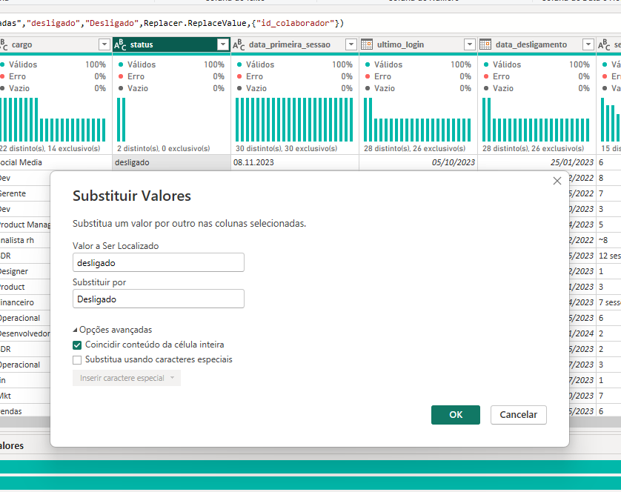
- Alterei o tipo do campo “Primeira secção” para data em Nexus-colaboradores
- Criei a coluna padronizada de empresa_id extraindo os ultimo números e adicionando EMP antes em nexus_empresas (= Table.AddColumn(#"Texto em Maiúscula", "Últimos caracteres",each "EMP" & Text.End([id_empresa], 3), type text))
- Usando a função “= Table.AddColumn(#"Valor Substituído2", "Últimos caracteres", each "EMP" & Text.PadStart(Text.End([empresa_id], 3), 3, "0"), type text)” , também formatei o ID de Nexus_transações ponto de decisão normalização de chaves!
- Em Nexus Empresas subsitui os valores para que fiquem padronizados pequena -> Pequena / M,Mid,média -> Média / G -> Grande
- Usando a função “= Table.AddColumn(#"Colunas Renomeadas3", "num_colaboradores_contrato", each Text.Select(Text.From([#"num_colaboradores_contrato(old)"]), {"0".."9"})) ”Criei outra coluna para extrair os números inteirose substituir a coluna original
- Ablation test 1: Em nexus_transacoes remover “null” , porque não faz sentido transações sem valor

Uso de IA
1 - como posso padronizar esses dados para que todos tenham inicio em EMP no Power BI?
2 - Algumas datas estão formatadas erradas (dia e mês trocado) como posso corrigir isso?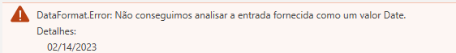
Porque usei : usei porque não sabia como eu poderia alterar apenas os Erros
Resultado: O Gemini disse
Esse erro "DataFormat.Error" é um clássico! Ele acontece porque o seu Power BI provavelmente está configurado para o padrão brasileiro (Dia/Mês/Ano), mas essa data específica ("02/14/2023") veio do sistema no padrão americano (Mês/Dia/Ano). Como o Power Query tenta ler o "14" como sendo o mês, ele quebra.
4 – ele não recebeu informações o suficiente e assumiu que todas as datas estavam erradas
5 – expliquei para ele que apenas algumas estavam assim e ele me retornou um codigo para criar uma coluna personalizada (try Date.From([data_contrato], "pt-BR") otherwise Date.From([data_contrato], "en-US"))

